الحمد لله والصلاة والسلام على من لا نبي بعده ، قال الله سبحانه وتعالى :
(( وَمَا نُرْسِلُ بِالْآيَاتِ إِلَّا تَخْوِيفًا )) الإسراء 59
(( أَفَأَمِنَ أَهْلُ الْقُرَى أَنْ يَأْتِيَهُمْ بَأْسُنَا بَيَاتًا وَهُمْ نَائِمُونَ أَوَ أَمِنَ أَهْلُ الْقُرَى أَنْ يَأْتِيَهُمْ بَأْسُنَا ضُحًى وَهُمْ يَلْعَبُونَ أَفَأَمِنُوا مَكْرَ اللَّهِ فَلَا يَأْمَنُ مَكْرَ اللَّهِ إِلَّا الْقَوْمُ الْخَاسِرُونَ )) الأعراف 99

«إن الشمس والقمر آيتان من آيات الله لا ينكسفان لموت أحد ولا لحياته،
وإنما يخوف الله بهما عباده»
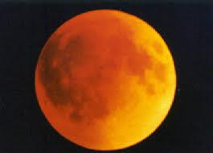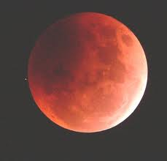
الأمور العظيمة كالخسف بالأرض، والزلازل، والصواعق، وشبهها التي يحس الناس بضررها،
وأنها عقوبة، لها أسباب طبيعية، يقدرها الله حتى تكون المسببات، وتكون الحكمة من ذلك
هي تخويف العباد، فالزلازل لها أسباب، والصواعق لها أسباب، والبراكين لها أسباب،
والعواصف لها أسباب،
لكن يقدر الله هذه الأسباب من أجل استقامة الناس على دين الله. بن عثيمين
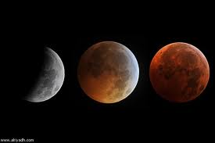
بين الشيخ بن عثيمين حال الناس سابقا فقال:
إذا حصل الكسوف رعب الناس رعباً شديداً، وصاروا يبكون بكاءً شديداً،
ويذهبون إلى المساجد خائفين مذعورين، كما وقع ذلك للنبي عليه الصلاة والسلام لما
كسفت الشمس أول مرة في عهده وكان ذلك بعد أن ارتفعت بمقدار رمح بعد طلوعها
وأظلمت الدنيا، ففزع الناس، وفزع النبي عليه الصلاة والسلام فزعاً عظيماً حتى إنه أدرك بردائه،
أي: من شدة فزعه قام بالإزار قاصداً المسجد حتى تبعوه بالرداء، فارتدى به، وجعل يجره،
أي: لم يستقر ليوازن الرداء من شدة فزعه، وأمر أن ينادى الصلاة جامعة؛
من أجل أن يجتمع الناس كلهم. فاجتمعت الأمة من رجال ونساء، وصلى بهم
النبي عليه الصلاة والسلام صلاة لا نظير لها؛ لأنها لآية لا نظير لها.
آية شرعية لا آية كونية؛

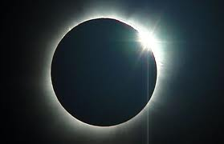
فصلى صلاة عظيمة، والناس يبكون يفزعون إلى الله،
وعرضت على النبي عليه الصلاة والسلام الجنة والنار في هذا المقام،يقول:
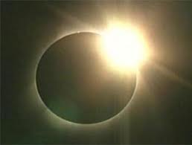
«فلم أرَ يوماً قط أفظع من هذا اليوم»؛
حيث عرضت النار عليه حتى صارت قريبة فتنحى عنها،
أي: رجع القهقهرى خوفاً من لفحها، سبحان الله!
فالأمر عظيم!
أمر الكسوف ليس بالأمر الهين، كما يتصوره الناس اليوم، وكما يصوره أعداء
المسلمين حتى تبقى قلوب المسلمين كالحجارة، أو أشد قسوة والعياذ بالله..!!!
يكسف القمر أو الشمس والناس في دنياهم، فالأغاني تسمع،
وكل شيء على ما هو عليه لا تجد إلا الشباب المقبل على دين الله أو بعض الشيوخ والعجائز،
وإلا فالناس سادرون لاهون، ولهذا لا يتعظ الناس بهذا الكسوف لا بالشمس ولا بالقمر مع
أنه أمر هام، ويجب الاهتمام به. بن عثيمين
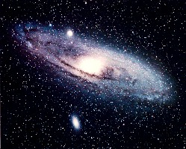
خطب الرسول في الناس عليه الصلاة والسلام وقال:
(إن الشمس والقمر آيتان من آيات الله لا يخسفان لموت أحد من الناس ولا لحياته
-يعني لا لموت إبراهيم ولا لغيره- وإنما هما آيتان من آيات الله يخوف الله بهما عباده
فإذا رأيتم ذلك فافزعوا إلى ذكره وإلى دعائه واستغفاره)
وفي الحديث الآخر: (فإذا رأيتم ذلك فصلوا وادعوا حتى يكشف ما بكم).
وفي اللفظ الآخر: (فادعوا الله وكبروا وتصدقوا)،
وأمر بالعتق عند الكسوف وصلى بالناس ركعتين.. بن باز
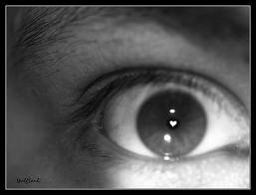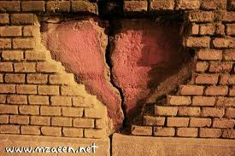
فانظري لقلبك عند كل آية يخوفنا بها ربنا..
فإن فزع إلى الصلاة وهلع وتضرع واستغفر وتاب وذكر
(الله) كثيييرا وتصدق وكبر فالحمد له من قبل ومن بعد..
وإلااااا >> فابحثي لك عن قلب..!!

